Тип hash:



Создание hash:

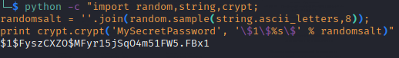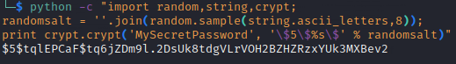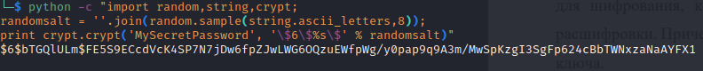

Проверка контрольных сумм:

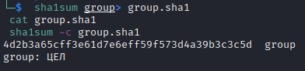

Шифрование файла с помощью пароля:

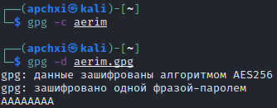

Доступные ключи:

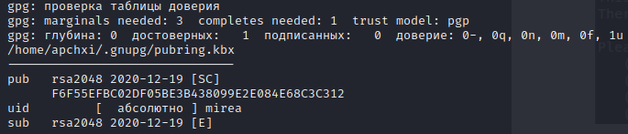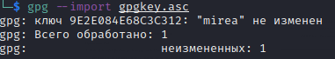

Редактор ключей:

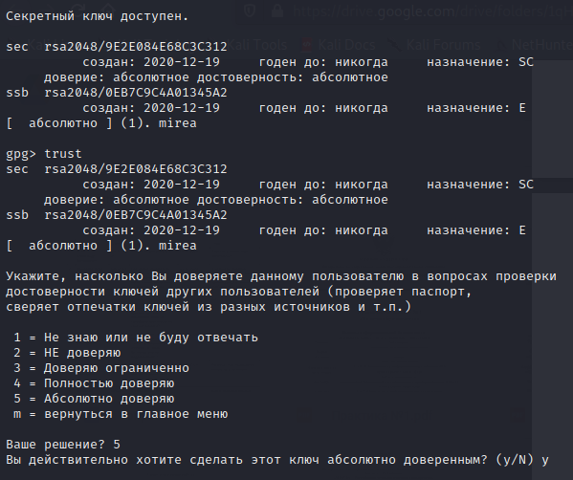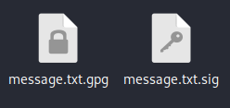

Шифрование:

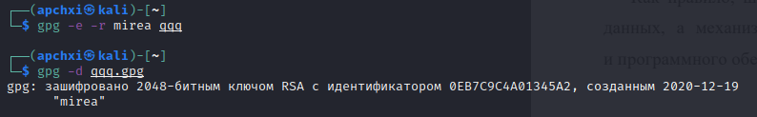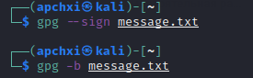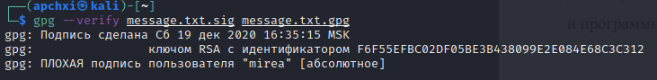

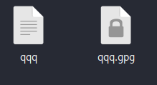

Отправка зашифрованного письма:

